Prototipo de Estilos – MANGASTORE
Fondo general (body)
Elemento Estilo
Imagen de fondo url('../img/background.jpg')
Posición center
Fijación (attachment) fixed

Header y Navbar
Elemento Estilo
Fondo Negro (#000)
Marca MANGASTORE Color: Blanco (#FFF), Tamaño: 4.5rem, Negrita
Ítems de navegación Color: Blanco, Tamaño: 2rem, Espaciado lateral 2rem

Productos (Nuestros Productos)
Elemento Estilo
Título h2 Centrado, Negrita
Cards 4 columnas flex, margen 0.5rem
Imágenes Altura: 30rem, object-fit: cover

Aside – Mangas más vendidos
Elemento Estilo
Miniaturas 5rem x 7rem, borde #ccc, object-fit: cover
Texto 1.4rem, Negrita
Separador Línea inferior gris claro (#ddd)
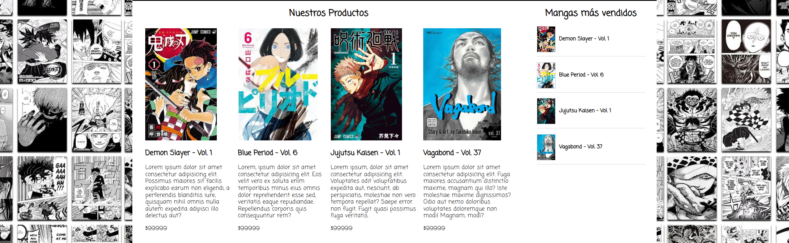

Blog
Elemento Estilo
Contenedor Fondo: lightcyan, Bordes redondeados .9rem, Altura fija 40rem
Imagen 20% del ancho
Contenido 80% del ancho, padding: 4rem
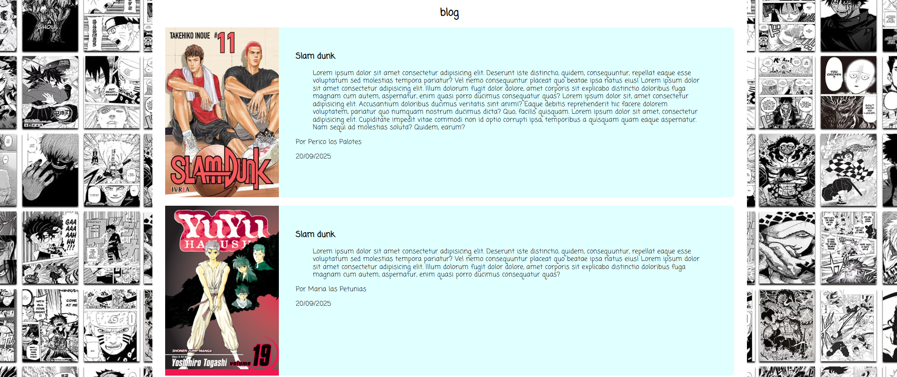

Sobre Nosotros
Elemento Estilo
Texto Tamaño: 1.6rem, Interlineado 1.6, Alineación centrada
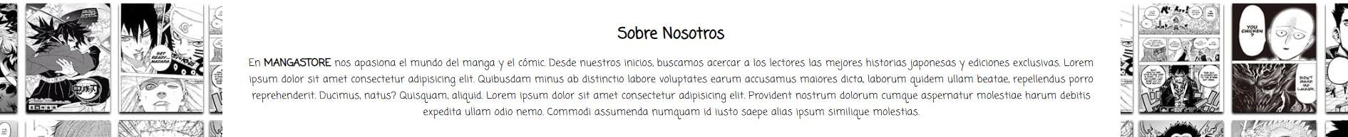

Contacto
Elemento Estilo
Formulario Columna, Máx. ancho: 60rem, centrado con margin: auto
Labels Margen superior 1rem, Negrita
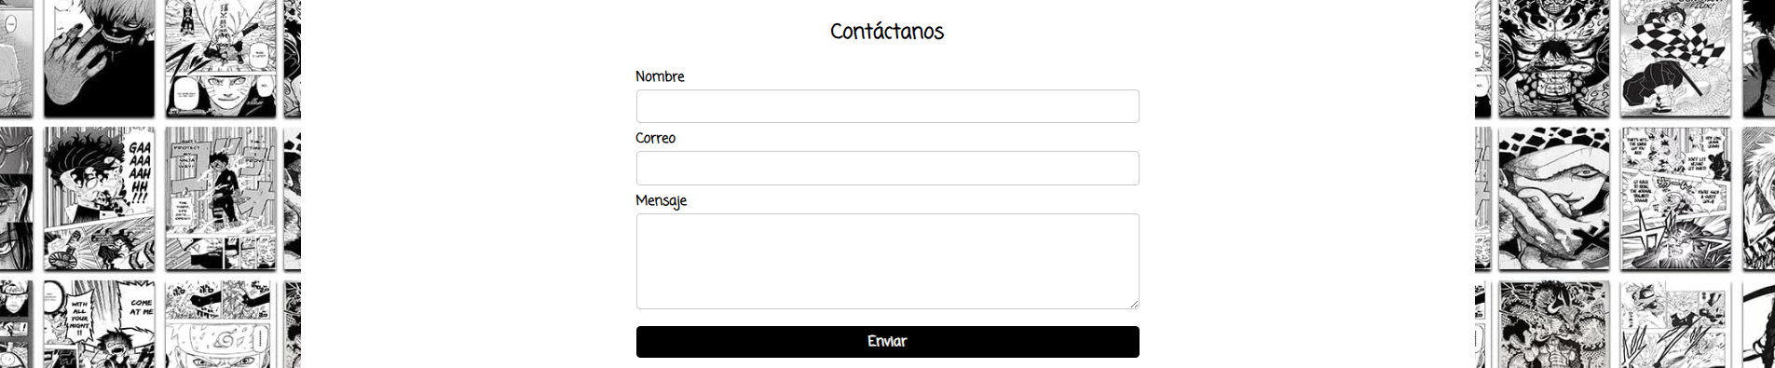
Inputs/TextArea Padding 1rem, Fuente 1.6rem, Borde gris #ccc, Bordes redondeados .5rem
Botón Fondo negro, texto blanco, Hover gris oscuro (#333)

Footer
Elemento Estilo
Fondo Negro (#000)
Texto Gris claro (#eee)
Títulos Tamaño 2.4rem, Espaciado letras .05em
Enlaces Color gris claro, Hover con borde inferior gris
Separador Línea superior #222
